

Slovensko gospodarsko in raziskovalno združenje, Bruselj

Občasna informacija članom 27 – 2022
14. februar 2022
Razpis Evropske komisije za sodelovanje na prvem festivalu novega evropskega Bauhausa
Evropska komisija je objavila razpis s katerim vabi ustvarjalce in organizacije na prvi festival novega evropskega Bauhausa, ki ga bo organizirala od 9. do 12. junija. Predloge za dejavnosti, projekte in dogodke zbira do 7. marca 2022. Glavne dejavnosti festivala bodo izvedli fizično v Bruslju in na spletu, spremljevalni dogodki pa bodo potekali po vsej EU in zunaj nje. Člani lahko dobijo več informacij na SBRA.
Slika 1: Prikaz stebrov festivala in možnosti za sodelovanje
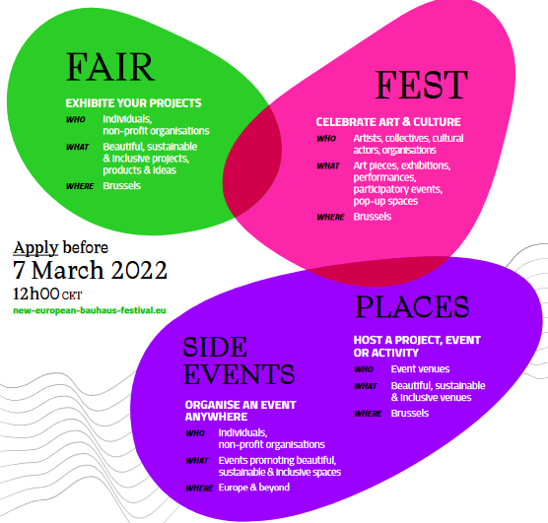
Vir: Evropska komisija

Koristne informacije:
- Razpis:
- https://new-european-bauhaus-festival.eu/join/
- Spletna stran z informacijami o festivalu:
- https://new-european-bauhaus-festival.eu/
- Spletna stran z informacijami o novem evropskem Bauhausu:
- https://europa.eu/new-european-bauhaus/index_sl
Pripravila:
Darja Kocbek

